# Упражнения: Повторения (цикли)

Практически упражнения към курса ["Увод в програмирането" за ученици](https://github.com/BG-IT-Edu/School-Programming/tree/main/Courses/Applied-Programmer/Programming-Basics).

Тествайте решенията си от тази тема в Judge: [https://judge.softuni.bg/Contests/2638/Повторения](https://judge.softuni.bg/Contests/2638/%D0%9F%D0%BE%D0%B2%D1%82%D0%BE%D1%80%D0%B5%D0%BD%D0%B8%D1%8F)

## Празно Visual Studio решение (Blank Solution)

1. Създайте празно решение (**Blank Solution**) във Visual Studio за да организирате кода от задачите за упражнение. Целта на този **blank solution** e да съдържа **по един проект за всяка задача** от упражненията.

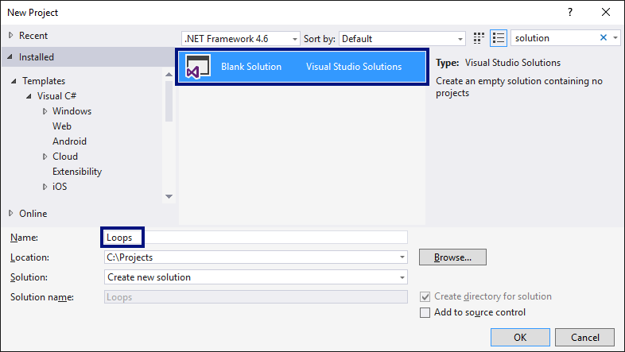

1. Задайте **да се стартира по подразбиране текущия проект** (не първият в решението). Кликнете с десен бутон на мишката върху **Solution 'Loops'** 🡪 **[Set StartUp Projects…]** 🡪 **[Current selection]**.

## Числа от 1 до 100

Напишете програма, която отпечатва числата от 1 до 100, по едно на ред.

|  |  |
| --- | --- |
| **вход** | **изход** |
| (няма) | 1  2  3  …  98  99  100 |

**Подсказки**:

1. Създайте **нов проект** в съществуващото Visual Studio решение – конзолна C# програма. Задайте подходящо име на проекта, например “Numbers1To100”.
2. Отидете в тялото на метода Main(string[] args) и напишете решението на задачата. Можете да си помогнете с кода от картинката по-долу:

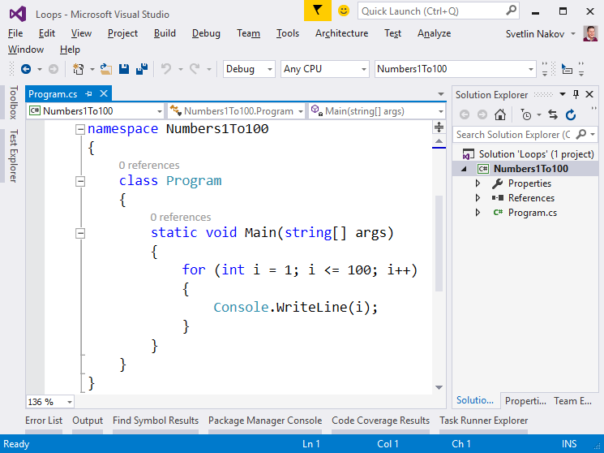

1. **Стартирайте** програмата с [Ctrl+F5] и я **тествайте**:

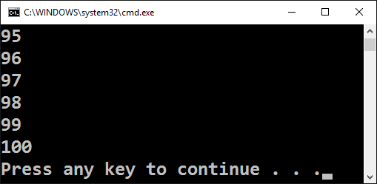

## Числа до 1000, завършващи на 7

Напишете програма, която отпечатва числата в диапазона **[1…1000]**, които **завършват на 7**.

|  |  |
| --- | --- |
| **вход** | **изход** |
| (няма) | 7 17 27 … 997 |

**Подсказка**: можете да завъртите for-цикъл от 1 до 1000 и да проверите всяко число дали завършва на 7. Едно число num завършва на 7, когато (num % 10 == 7).

## Всички латински букви

Напишете програма, която отпечатва всички букви от латинската азбука: a, b, c, …, z.

**Подсказка**: можете да завъртите for-цикъл от 'a' до 'z' (освен числа може да въртите в цикъл и букви).

## Сумиране на числа

Да се напише програма, която **чете** n-на брой **цели числа**, въведени от потребителя, **и ги сумира**.

* От първия ред на входа се въвежда броят числа n.
* От следващите n реда се въвежда по едно цяло число.

Програмата трябва да прочете числата, да ги сумира и да отпечата сумата им. Примери:

|  |  |  |  |  |  |  |  |  |  |  |  |  |  |
| --- | --- | --- | --- | --- | --- | --- | --- | --- | --- | --- | --- | --- | --- |
| **вход** | **изход** |  | **вход** | **изход** |  | **вход** | **изход** |  | **вход** | **изход** |  | **вход** | **изход** |
| 2  10  20 | 30 | 3  -10  -20  -30 | -60 | 4  45  -20  7  11 | 43 | 1  999 | 999 | 0 | 0 |

**Подсказки**:

* Първо въведете едно число n (броят числа, които предстои да бъдат въведени).
* Инициализирайте sum = 0 (в началото няма още прочетени числа, и съответно сумата е празна).
* В цикъл n **пъти** прочетете по едно цяло число num и го прибавете към сумата (sum = sum + num).
* Накрая в sum трябва да се е запазила сумата на прочетените числа. Отпечатайте я.

## Най-голямо число

Напишете програма, която чете n-на брой **цели числа** (n > 0), въведени от потребителя, и намира **най-голямото** измежду тях. Първо се въвежда броят числа n, а след това самите n числа, по едно на ред. Примери:

|  |  |  |  |  |  |  |  |  |  |  |  |  |  |
| --- | --- | --- | --- | --- | --- | --- | --- | --- | --- | --- | --- | --- | --- |
| **вход** | **изход** |  | **вход** | **изход** |  | **вход** | **изход** |  | **вход** | **изход** |  | **вход** | **изход** |
| 2  100  99 | 100 | 3  -10  20  -30 | 20 | 4  45  -20  7  99 | 99 | 1  999 | 999 | 2  -1  -2 | -1 |

**Подсказки**:

* Първо въведете едно число n (броят числа, които предстои да бъдат въведени).
* Въведете от конзолата първото число. Сложете текущият максимум max да е прочетеното число.
* В цикъл n**-1 пъти** прочетете по едно цяло число num. Ако прочетеното число num е по-голямо от текущият максимум max, запомнете num в max.
* Накрая в max трябва да се е запазило най-голямото число. Отпечатайте го.

## Най-малко число

Напишете програма, която чете n-на брой **цели числа** (n > 0), въведени от потребителя, и намира **най-малкото** измежду тях. Първо се въвежда броят числа n, а след това самите n числа, по едно на ред. Примери:

|  |  |  |  |  |  |  |  |  |  |  |  |  |  |
| --- | --- | --- | --- | --- | --- | --- | --- | --- | --- | --- | --- | --- | --- |
| **вход** | **изход** |  | **вход** | **изход** |  | **вход** | **изход** |  | **вход** | **изход** |  | **вход** | **изход** |
| 2  100  99 | 99 | 3  -10  20  -30 | -30 | 4  45  -20  7  99 | -20 | 1  999 | 999 | 2  -1  -2 | -2 |

**Подсказки**: задачата е абсолютно аналогична с предходната.

## Лява и дясна сума

Да се напише програма, която чете **2\***n-на брой цели числа, подадени от потребителя, и проверява дали **сумата на първите** n **числа** (лява сума) е равна на **сумата на вторите** n **числа** (дясна сума). При равенство печата "Yes" + **сумата**; иначе печата "No" + **разликата**. Разликата се изчислява като положително число (по абсолютна стойност). Примери:

|  |  |  |  |  |  |  |
| --- | --- | --- | --- | --- | --- | --- |
| **вход** | **изход** | **коментар** |  | **вход** | **изход** | **коментар** |
| 2  10  90  60  40 | Yes, sum = 100 | 10+90 = 60+40 = 100 | 2  90  9  50  50 | No, diff = 1 | 90+9 ≠ 50+50  Difference = |99-100| = 1 |

**Подсказки**:

* Въведете n.
* Въведете първите n числа (**лявата** половина) и ги сумирайте.
* Въведете още n числа (**дясната** половина) и ги сумирайте.
* Изчислете **разликата** между сумите по абсолютна стойност: Math.Abs(leftSum - rightSum).
* Ако разликата е 0, отпечатайте "Yes" + **сумата**; иначе отпечатайте "No" + **разликата**.

## Четна / нечетна сума

Да се напише програма, която чете n-на брой цели числа, подадени от потребителя, и проверява дали **сумата от числата на четни позиции** е равна на **сумата на числата на нечетни позиции**. При равенство да се отпечата "Yes" + **сумата**; иначе да се отпечата "No" + **разликата**. Разликата се изчислява по абсолютна стойност. Примери:

|  |  |  |  |  |  |  |  |  |  |  |
| --- | --- | --- | --- | --- | --- | --- | --- | --- | --- | --- |
| **вход** | **изход** | **коментар** |  | **вход** | **изход** | **коментар** |  | **вход** | **изход** | **коментар** |
| 4  10  50  60  20 | Yes  Sum = 70 | 10+60 = 50+20 = 70 | 4  3  5  1  -2 | No  Diff = 1 | 3+1 ≠ 5-2  Diff = |4-3| = 1 | 3  5  8  1 | No  Diff = 2 | 5+1 ≠ 8  Diff = |6-8| = 2 |

**Подсказки**: Въведете числата едно по едно и изчислете двете **суми** (числа на **четни** позиции и числа на **нечетни** позиции). Както в предходната задача, изчислете абсолютна стойност на разликата и отпечатайте резултата ("Yes" + **сумата** при разлика 0 или "No" + **разликата** в противен случай).

## Еднакви двойки

Дадени са 2*n-на брой числа. Първото и второто формират **двойка**, третото и четвъртото също и т.н. Всяка двойка има **стойност** – сумата от съставящите я числа. Напишете програма, която проверява **дали всички двойки имат еднаква стойност** или печата **максималната разлика** между две последователни двойки. Ако всички двойки имат еднаква стойност, отпечатайте "**Yes, value={Value}**" + **стойността**. В противен случай отпечатайте "**No, maxdiff={Difference}**" + **максималната разлика**. Примери:

|  |  |  |  |  |  |  |
| --- | --- | --- | --- | --- | --- | --- |
| **вход** | **изход** | **коментари** |  | **вход** | **изход** | **коментари** |
| 3  1  2  0  3  4  -1 | Yes, value=3 | стойности = {3, 3, 3}  еднакви стойности | 2  1  2  2  2 | No, maxdiff=1 | стойности = {3, 4}  разлики = {1}  макс. разлика = 1 |
| 4  1  1  3  1  2  2  0  0 | No, maxdiff=4 | стойности = {2, 4, 4, 0}  разлики = {2, 0, 4}  макс. разлика = 4 | 1  5  5 | Yes, value=10 | стойности = {10}  една стойност  еднакви стойности |
| 2  -1  0  0  -1 | Yes, value=-1 | стойности = {-1, -1}  еднакви стойности |  | 2  -1  2  0  -1 | No, maxdiff=2 | стойности = {1, -1}  разлики = {2}  макс. разлика = 2 |

**Подсказки**:

* Прочитайте входните числа **по двойки**. За всяка двойка пресмятайте **сумата**.
* Докато четете входните двойки, за всяка двойка без първата пресмятайте **разликата с предходната**. За целта пазете в отделна променлива сумата на предходната двойка.
* Намерете **най-голямата разлика** между две двойки. Ако е **0**, печатайте “**Yes**” иначе “**No**” + разликата.

## * Елемент, равен на сумата на останалите

Да се напише програма, която чете n-на брой цели числа, въведени от потребителя, и проверява дали сред тях съществува число, което е равно на сумата на всички останали. Ако има такъв елемент, печата "Yes", "Sum = " + **неговата стойност**; иначе печата "No", "Diff = " + **разликата между най-големия елемент и сумата на останалите** (по абсолютна стойност).

Примери:

|  |  |  |
| --- | --- | --- |
| **вход** | **изход** | **коментари** |
| 7  3  4  1  1  2  **12**  1 | Yes  Sum = 12 | 3 + 4 + 1 + 2 + 1 + 1 = 12 |
| 4  **6**  1  2  3 | Yes  Sum = 6 | 1 + 2 + 3 = 12 |
| 3  1  1  10 | No  Diff = 8 | |10 - (1 + 1)| = 8 |
| 3  5  5  1 | No  Diff = 1 | |5 - (5 + 1)| = 1 |
| 3  1  1  1 | No  Diff = 1 |  |

**Подсказка**: изчислете **сумата** на всички елементи и **най-големият** от тях и проверете търсеното условие.

## Министерство на образованието и науката (МОН)

* Настоящият курс (презентации, примери, задачи, упражнения и др.) е разработен за нуждите на Национална програма "**Обучение за ИТ кариера**" на МОН за подготовка по професия "Приложен програмист".



* Курсът е базиран на учебно съдържание и методика, предоставени от **фондация "Софтуерен университет"** и се разпространява под **свободен** **лиценз CC-BY-NC-SA** (Creative Commons Attribution-Non-Commercial-Share-Alike 4.0 International).

